
用户使用手册

用户使用手册
一、引言 1
1.1编写目的 1
1.2参考资料 1
1.3关键词 1
二、软件概述 1
2.1软件用途 1
2.2软件运行 2
2.3系统配置 2
2.4软件性能 2
2.5扫码、播放、更多 2
三、软件使用过程 3
3.1安装 3
3.2主界面 3
3.3更多界面 4
3.4扫码 9
3.5播放 12
四、差错处理 12

一、引言

1.1编写目的
编写本使用说明的目的是充分叙述本软件所能实现的功能及其运行环境，以便使用者了解本软件的使用范围和使用方法，并为软件的维护和更新提供必要的信息。

1.2参考资料
1. JavaSE程序设计 曹均阔 中国商务出版社
2. Android程序设计 韩敬海 电子工业出版社
3. 第一行代码 —— Android 郭霖
4. 网络，百度百科，慕课网，51cto及各大论坛c

1.3关键词
扫码加入，无声播放，同步播放，离线使用

二、软件概述

2.1软件用途
随着移动互联、人工智能以及物联网时代的到来，随着广场舞的普及，越来越多的地方开始流行广场舞，几乎每个地方都有自己的广场舞，开阔的地方随处可见广场舞的存在，广场舞也是大妈们有效的锻炼和沟通平台，而且成为茶余饭后重要消闲方式，跳广场舞的必备设备就是音响，弊端就在于有些广场舞因为处于小区居民楼附近，为了让所有人都可以听到音乐，音响的声音极大，已经严重影响了小区居民的生活、睡眠，而被称为 “扰民舞”，因此，为了解决广场舞的噪声问题，将外放音响转换成手机耳机，并且实现领舞者与队伍里的人能够同步播放同一首歌，可以由领舞者规定当天舞蹈伴奏曲目，由队伍中的人互相扫描二维码来进行同步，这样广场舞产生的噪音问题就可以得到有效的解决，跳广场舞的人也可以像之前音响外放一样同步跳舞。
并且无声广场舞的同步播放效果在未来的移动互联时代将会具有巨大的经济价值和现实意义。

2.2软件运行
本软件运行在安卓手机上，使用Android4.0及更高版本的操作系统，点击软件安装程序安装完软件后，直接点击相应图标，就可以显示出软件的主界面。

2.3系统配置
本软件要求在安卓操作系统的手机上运行，要求200M以上内存。
软件需要有Android4.0及以上版本的操作系统环境。

2.4软件性能
可以实现音乐播放的领舞者与跳舞者同步播放；
可以实现扫码获取歌曲信息集播放时间；
领舞者控制跳舞的音乐即开始时间。

2.5播放、扫码、更多

2.5.1播放
软件打开后，即进入软件登陆界面，直接点击播放按钮可能会出现崩溃。选择歌曲完毕时，可以实现播放

2.5.2扫描二维码
进入主界面后点击即进入扫码界面，通过扫描领舞者二维码即可加入舞队；

2.5.3更多
进入主界面后点击更多及进入更多界面，点击生成无声广场即进入选择歌曲设置时间及生成二维码；在更多界面中好包含关于我们。

三、软件使用过程

3.1安装
1.点击无声广场舞图标，点击下一步下一步进行安装，如下图1所示：
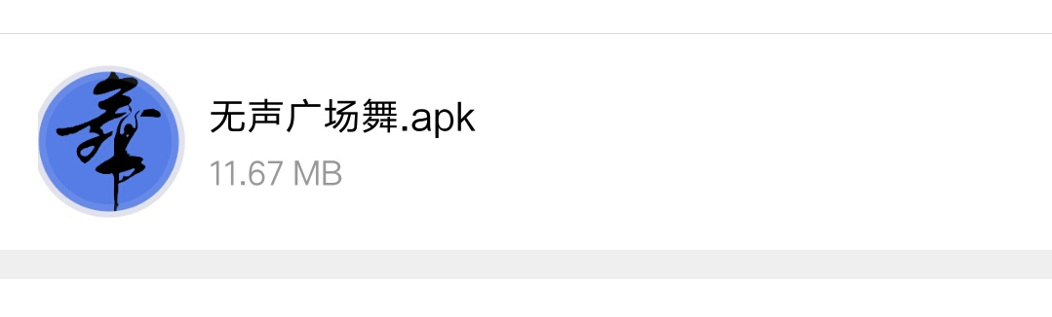
图1
2.把提供的“WSGCW”文件放到/sdcard/目录下（“WSGCW”文件夹下的.mp3文件可以由领舞者修改、替换，但领舞者与用户的文件夹内容要一致）。

3.2主界面
安装完成后打开即可进入主界面界面，如下图2所示：
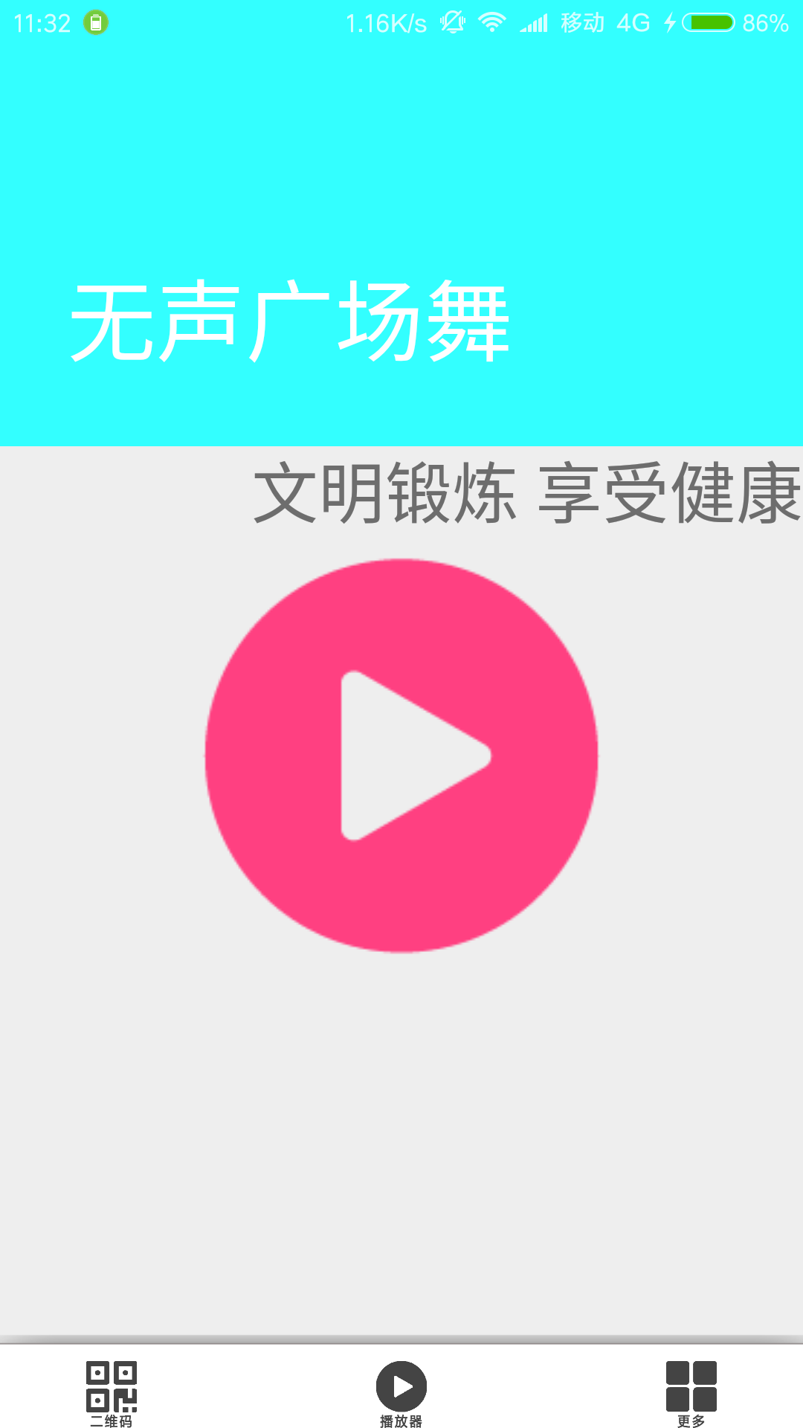
图2

3.3更多界面
1、进入更多界面，上面有两选项栏本别是“发起广场舞”、“支持我们”和“关于我们”，界面如下图3所示：
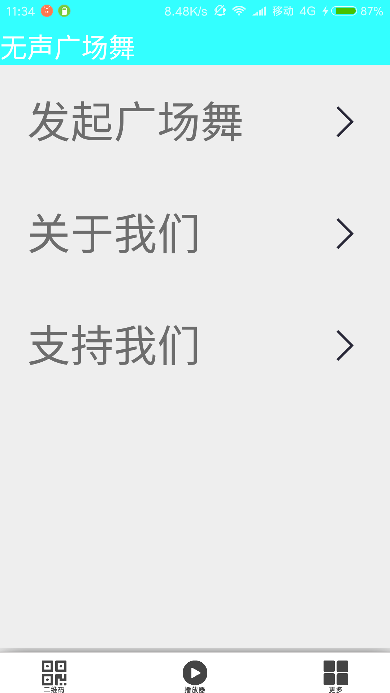

图3
3、点击发起广场舞按钮即可输入广场舞的名字播放时间选择音乐如下图4、图5所示：
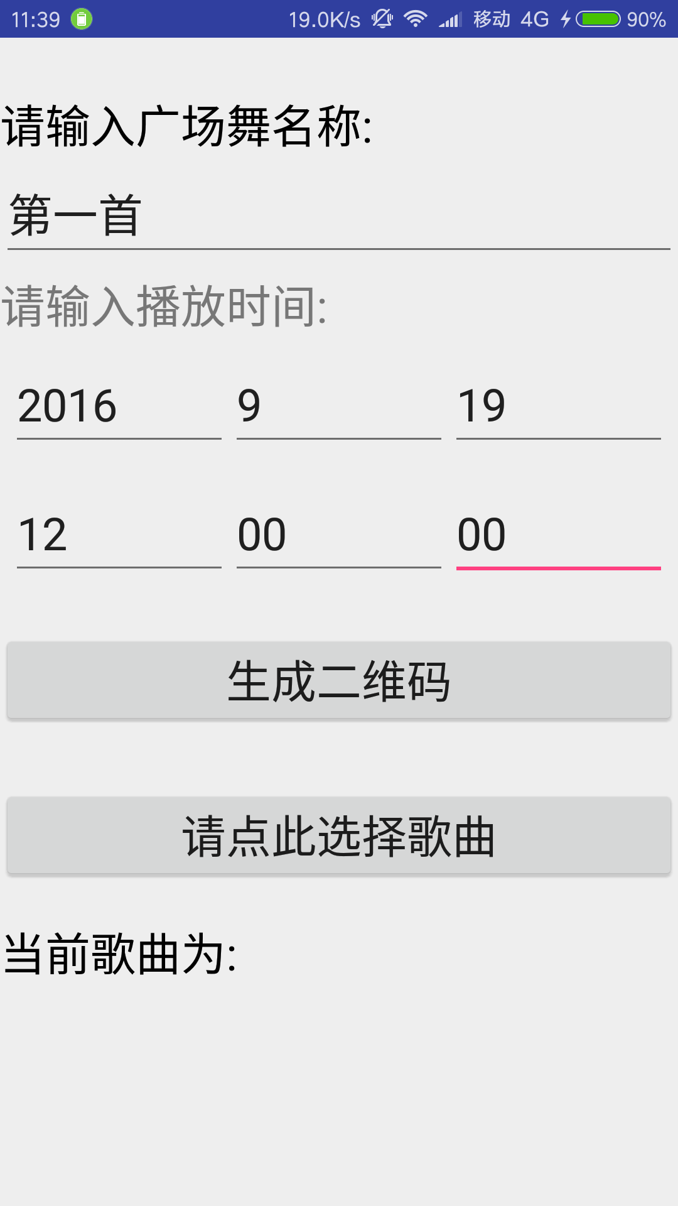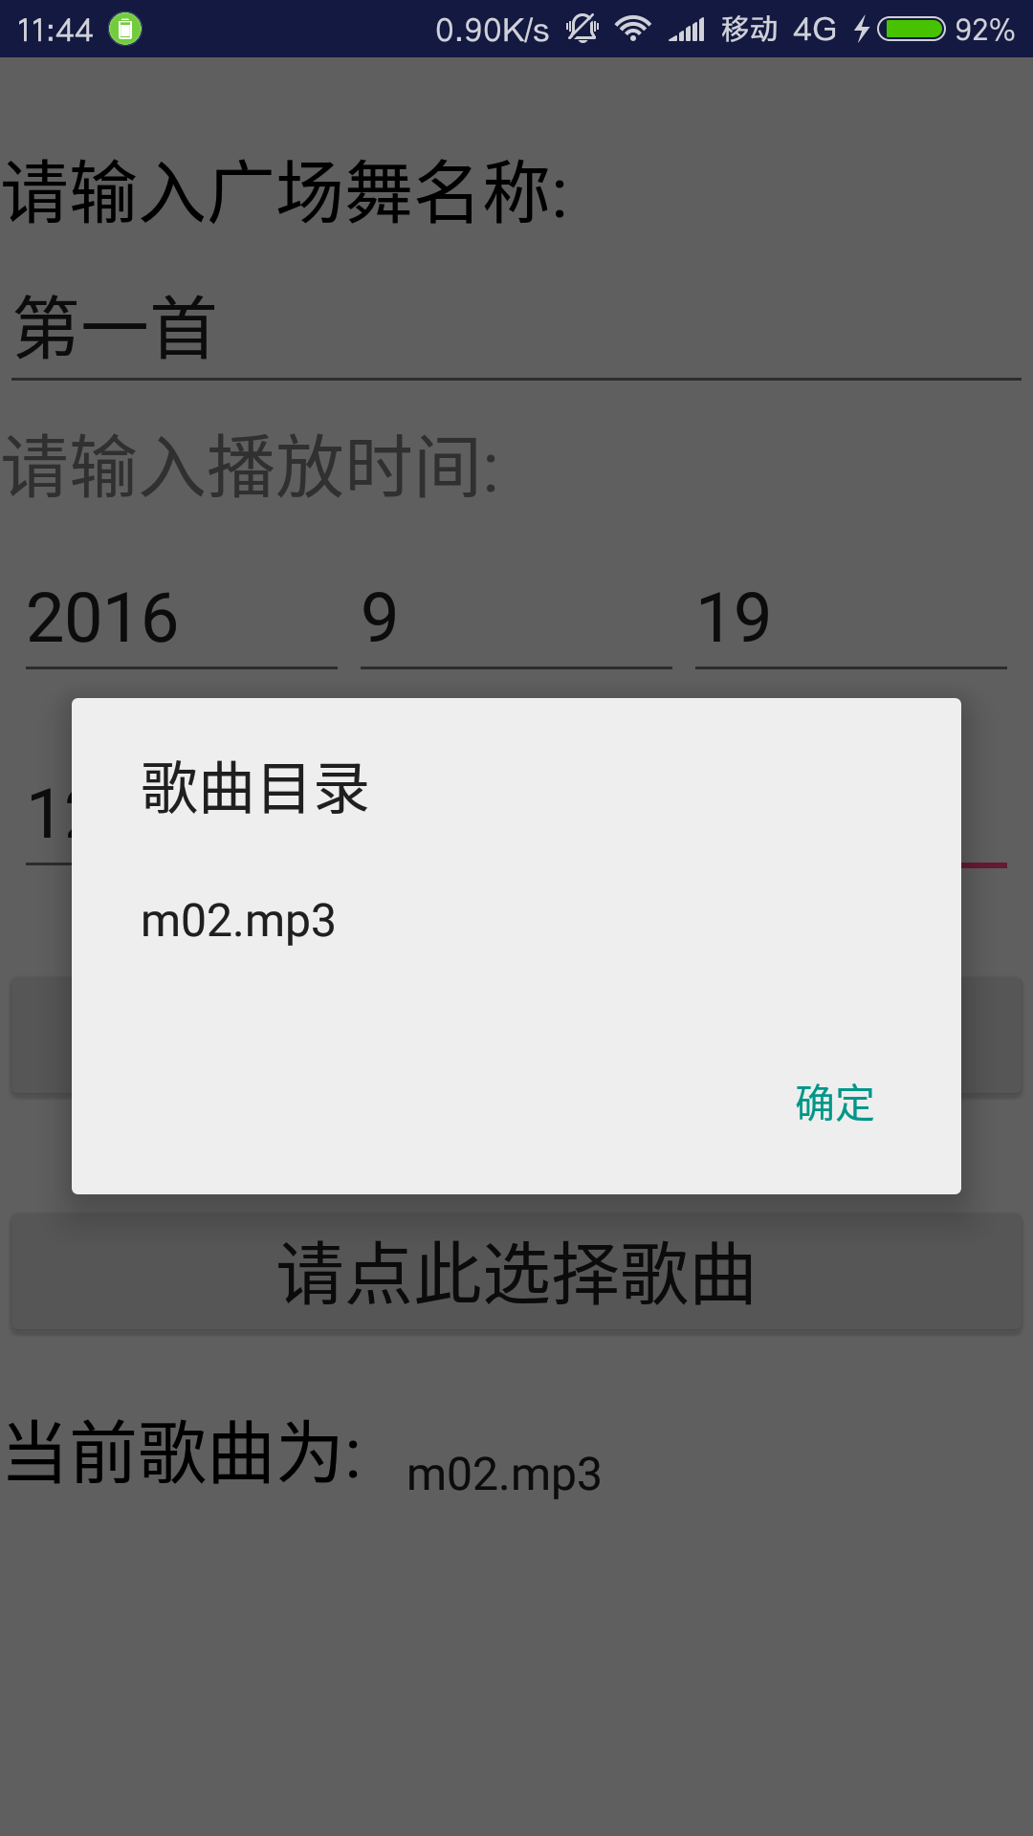
图4 图5
3、点击“生成二维码”按钮即可生成一张有关于播放文件及播放时间二维码，如图6所示：
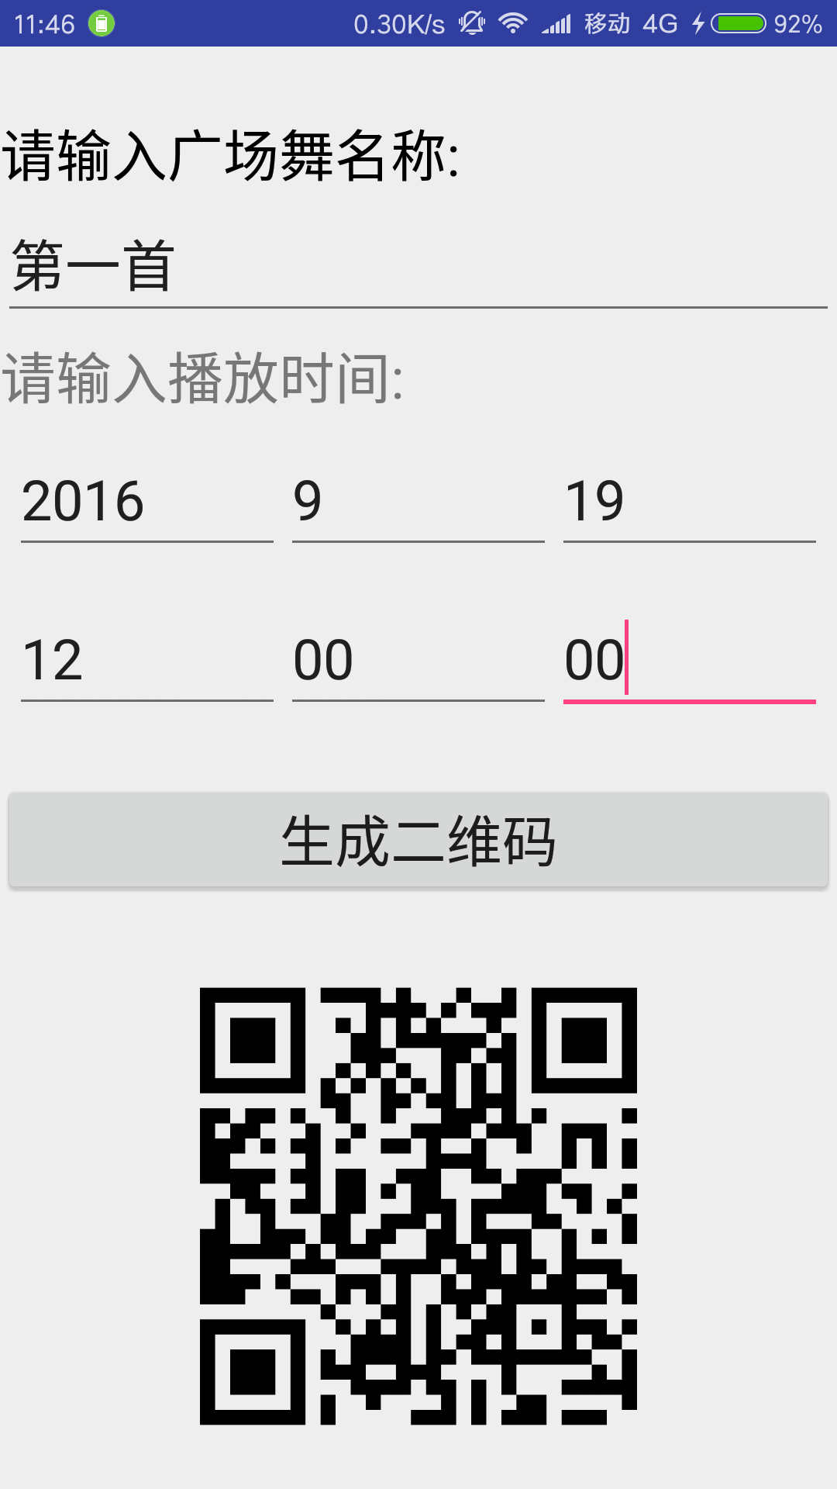
图6
4、点击“关于我们”菜单栏，进入关于我们界面如图7。
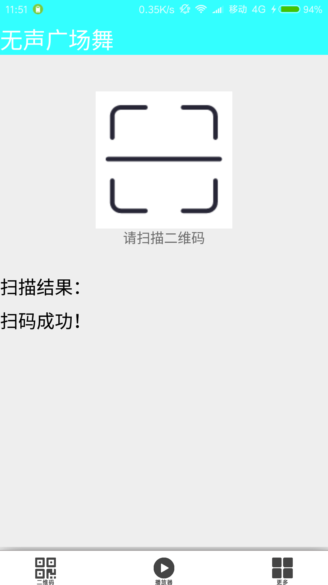
图7
5、点击“支持我们”菜单栏，进入支持我们界面如图8。

图8

3.4扫码
1、点击主界面左角扫码按钮，即可弹出扫码界面，如图9所示：
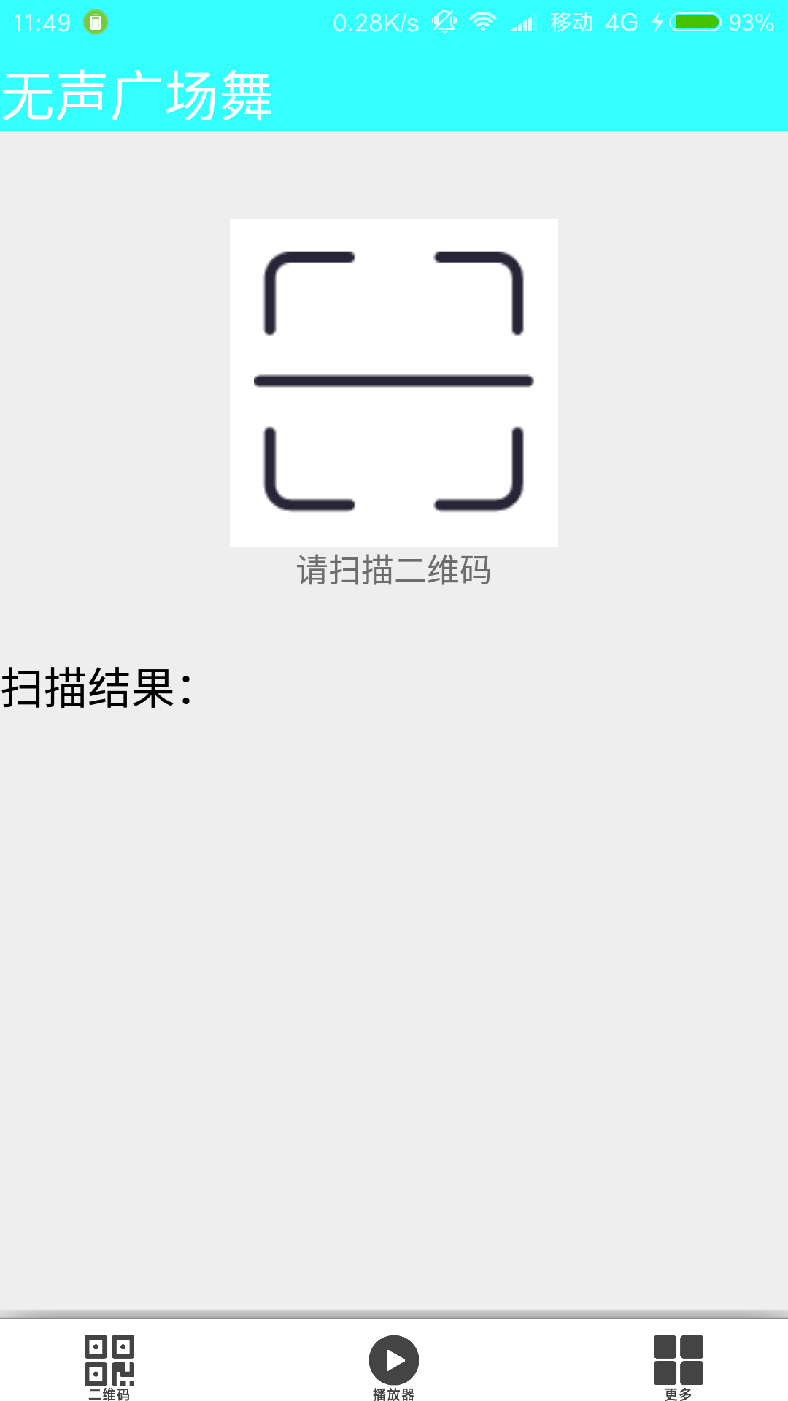
图9
2、点击“请扫描二维码”图标，及可以扫描发起者的二维码如图10
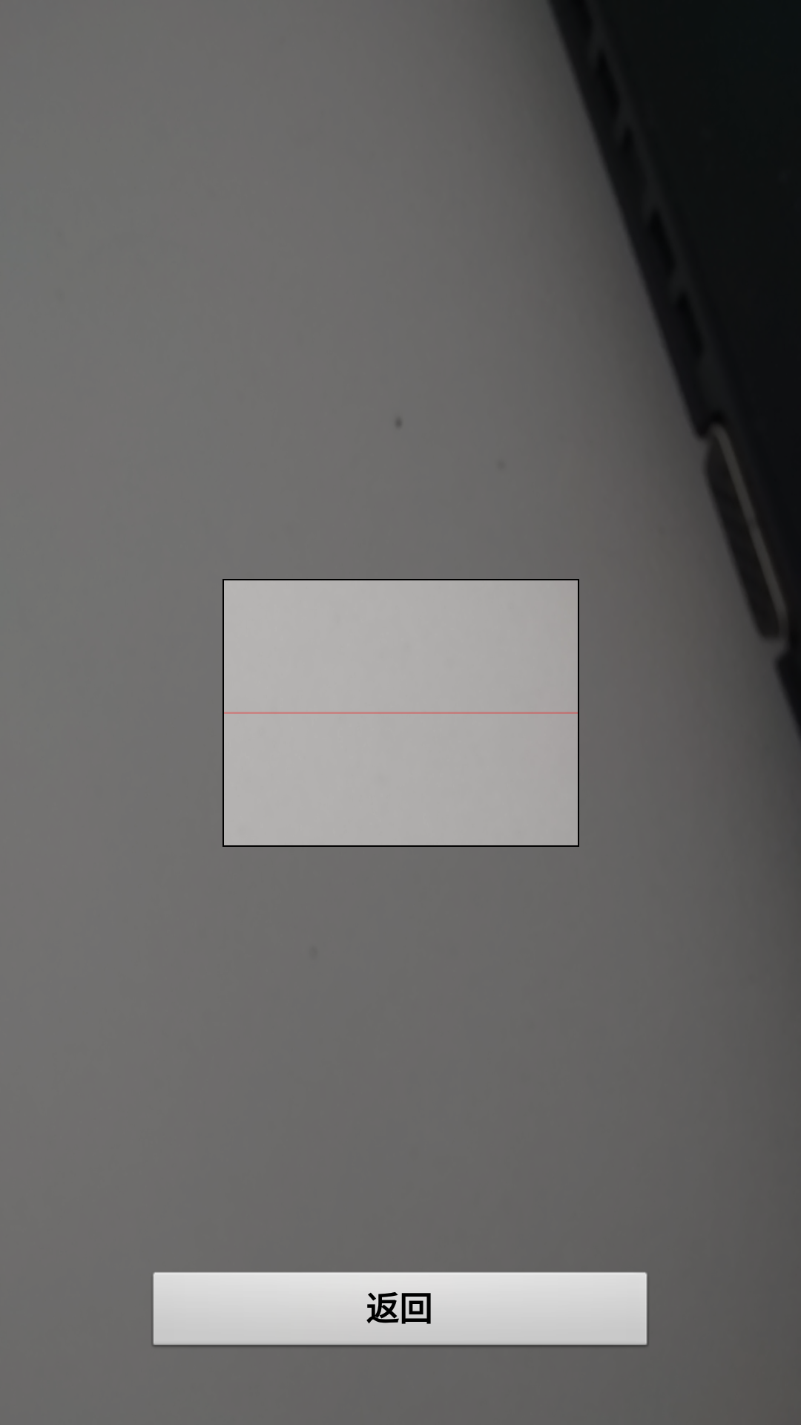
图10
3、扫描结果如图11
图11

3.5播放
点击“播放”按钮，进入播放界面与暂停界面如图12、图13
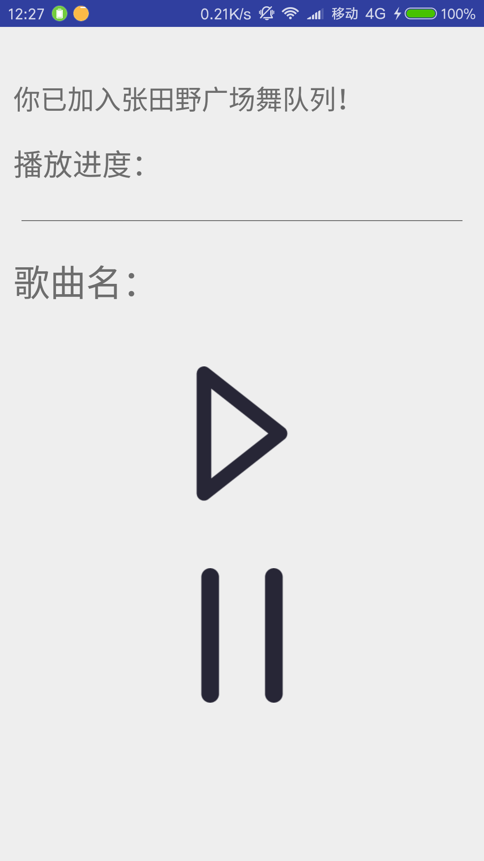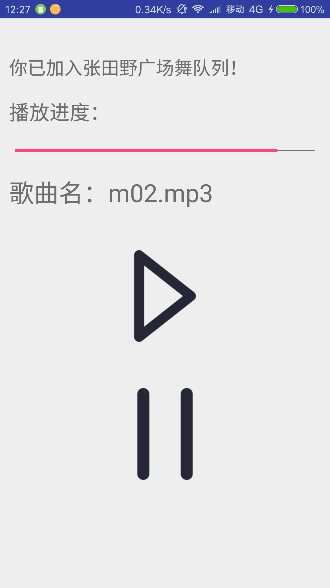
图12 图13

四、差错处理
软件运行过程中可能出现以下问题及处理办法：
1.如果没有正常使用，而做了一些极端的操作，软件运行过程中可能会卡死，请重启该软件即可。
2.如果用户刚打开该软件便点击播放按钮，则该软件会停止运行并退回到登陆界面，请重新进入并按照正常使用步骤使用即可。

